ezEKP Java 포틀릿
개발 내역서

프 로 젝 트 명 | ezEKP Java 포틀릿 (자원관리, 웹폴더, 전자설문)
형 상 번 호 | ezEKP Java 포틀릿 개발 내역서 (자원관리, 웹폴더, 전자설문)
발 행 년 월 일 | 2019년 7월 4일



목 차
1. 자원관리 포틀릿 3
1.1 자원 등록 3
1.2 부서선택 4
2. 웹폴더 포틀릿 6
2.1 웹폴더 리스트 6
3. 전자설문 포틀릿 8
3.1 설문 리스트 8
3.2 설문 참여 9

자원관리 포틀릿

포틀릿 등록

개발 완료일 |  | 2019-07-02 | 개발자 | 솔루션3팀 황윤호
구분 |  | 신규개발 | 모듈명 | 자원관리
기능 상세 설명(화면 캡쳐 포함)
- 포틀릿 등록(아이콘) 클릭을 하면, 자원선택 팝업이 생성됨
- 자원(권한이 있는)을 선택 후, 저장
- 최대 5개까지 등록 가능 (닷넷과 스펙 통일)

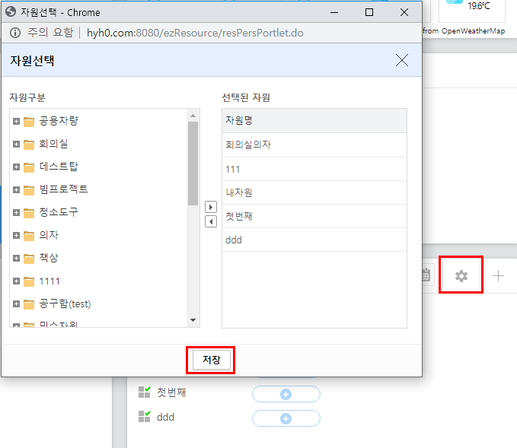

관련 소스
상세 내역

1.2 부서선택

개발 완료일 |  | 2019-07-02 | 개발자 | 솔루션3팀 황윤호
구분 |  | 신규개발 | 모듈명 | 자원관리
기능 상세 설명(화면 캡쳐 포함)
- 허가된 자원, 허가되지 않은 자원 구분하여 표시

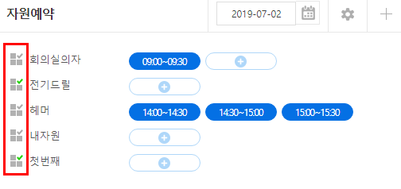

- 날짜별 조회 자원목록 조회

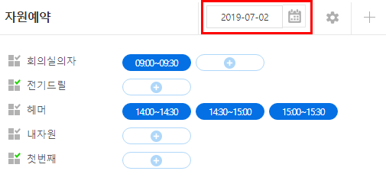

- 허가가 필요하지 않은 자원은 예약후 바로 표출
- 허가되지 않은 자원은 관리자가 승인후 표출

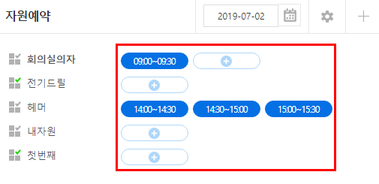

- 팝업표출
자원목록 : 자원정보 팝업
시간정보 : 자원예약정보 팝업
자원예약 : 자원예약 팝업

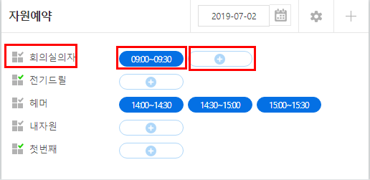

관련 소스
상세 내역

웹폴더 포틀릿
  - 리스트
개발 완료일 |  | 2019-07-04 | 개발자 | 솔루션3팀 이석화
구분 |  | 신규개발 | 모듈명 | 웹폴더 포틀릿
기능 상세 설명(화면 캡쳐 포함)
- 개인 폴더에 업로드한 파일이 최신 순으로 5개 표시

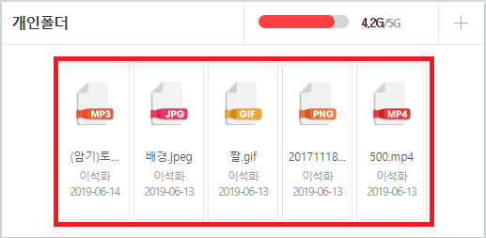

- 사용량에 따라 색상이 다르게 표시

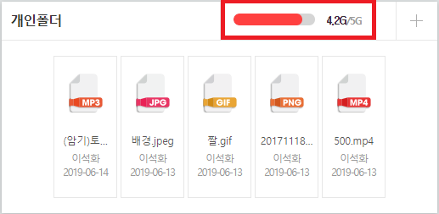

- 파일 클릭 시 다운로드

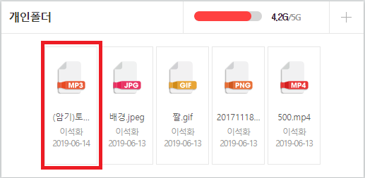

관련 소스
상세 내역

- 전자설문 포틀릿
  - 설문 리스트
개발 완료일 |  | 2019-07-04 | 개발자 | 솔루션3팀 이석화
구분 |  | 신규개발 | 모듈명 | 전자설문 포틀릿
기능 상세 설명(화면 캡쳐 포함)
- 자신이 설문 참여자로 등록된, 진행 중인 설문 리스트 5개 표시
(제목, 작성자, 설문 참여 기한)

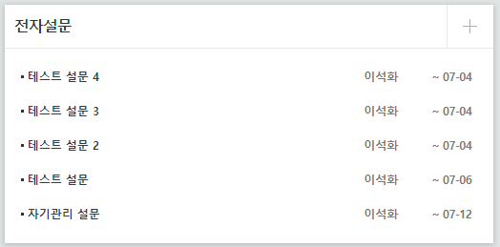

관련 소스
상세 내역

  - 설문 참여
개발 완료일 |  | 2019-07-04 | 개발자 | 솔루션3팀 이석화
구분 |  | 신규개발 | 모듈명 | 전자설문 포틀릿
기능 상세 설명(화면 캡쳐 포함)
- 목록에서 클릭하여 설문 참여

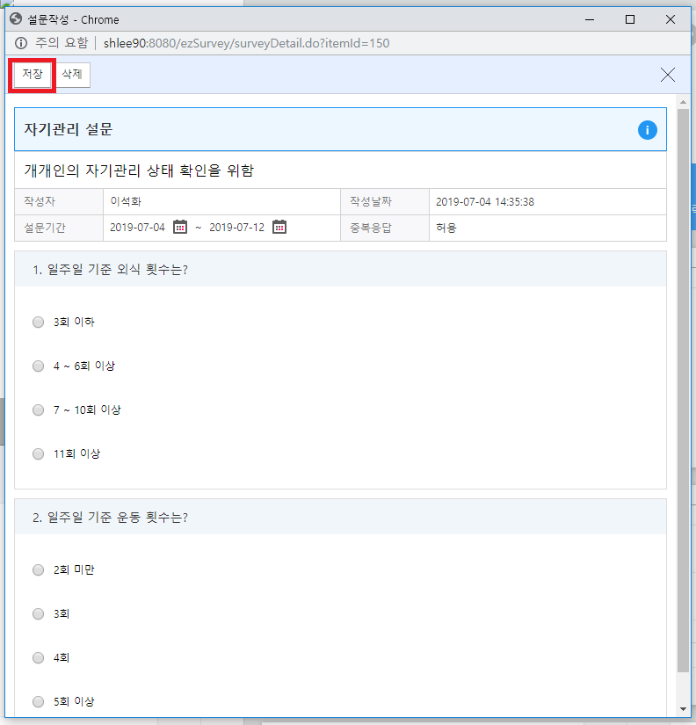

- 설문에 응답 시 리스트에서 bold 제거

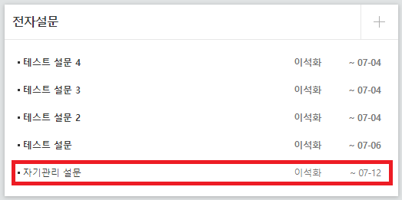
관련 소스
상세 내역

